Технологическая карта
Техника: «Набрызг»
«Ваза с цветами»

Художественные принадлежности  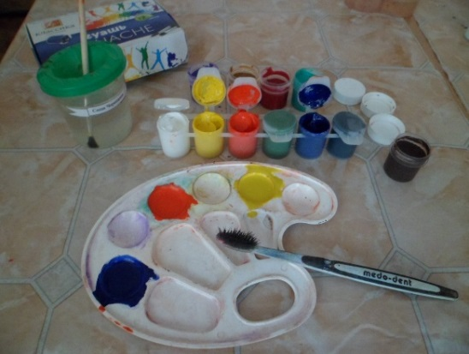  Развести гуашевые краски в пластиковой палитре до сметанной консистенции (иначе будет течь). | 2 этап.  Обмакнуть зубную щетку в краску направить щётку на лист бумаги, резко проводят по ней указательным пальчиком по направлению к себе, в этом случае краска будет брызгать на бумагу, а не на одежду.  Забрызгиваем фон вместе с шаблонами произвольными цветами.  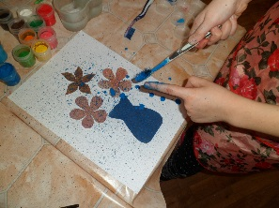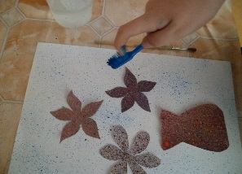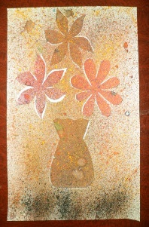
1 этап.  Композиционное размещение нарисованных и вырезанных шаблонов на листе формата А4  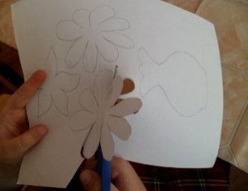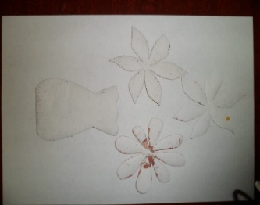 | 3 этап.  После высыхания снять шаблоны забрызгать вазу с цветами светлыми, но яркими гуашевыми красками.  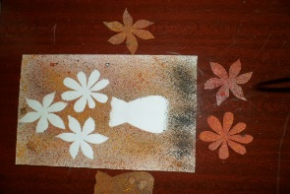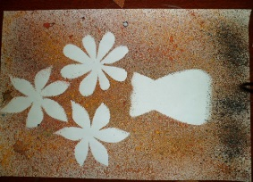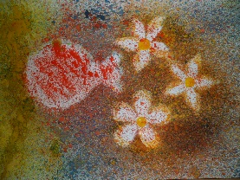
Работы учащихся  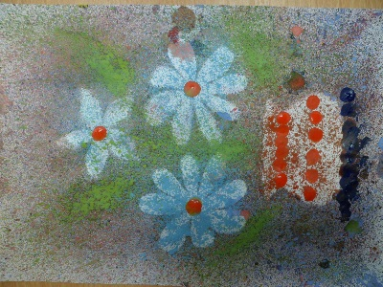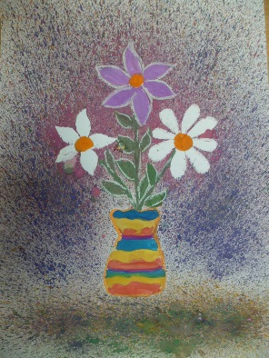 | Работы учащихся  